ภาพกิจกรรม จัดซื้อ วัสดุ/เครื่องมือ ในการปฏิบัติงานเฝ้าระวัง ควบคุม ป้องกันโรค และสนับสนุนให้แก่
พื้นที่เป้าหมายเสี่ยง/ประชากร กลุ่มเสี่ยง ในพื้นที่รับผิดชอบ
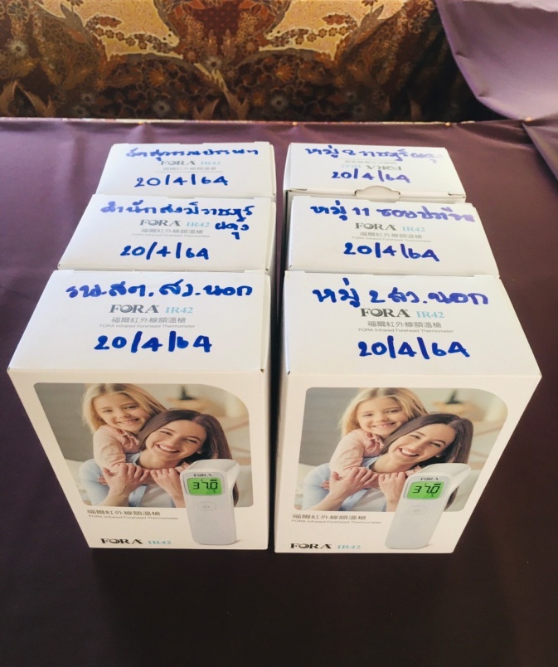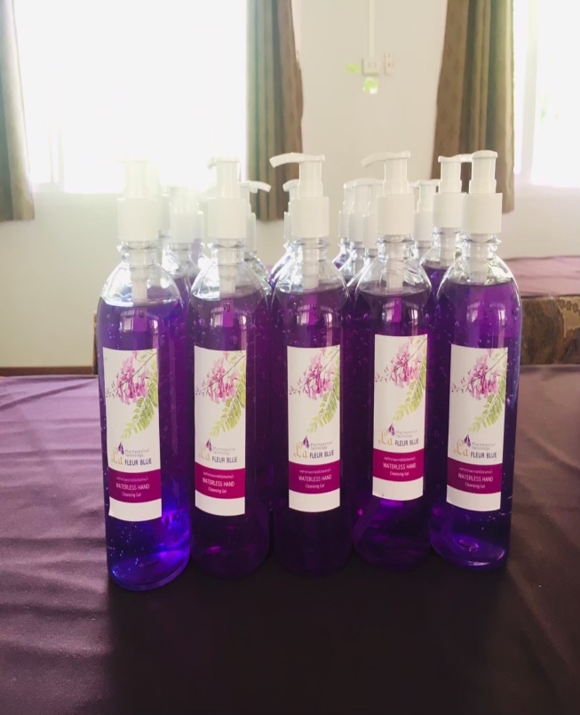

หมู่ 2 บ้านสว.นอก ต.สุคิริน

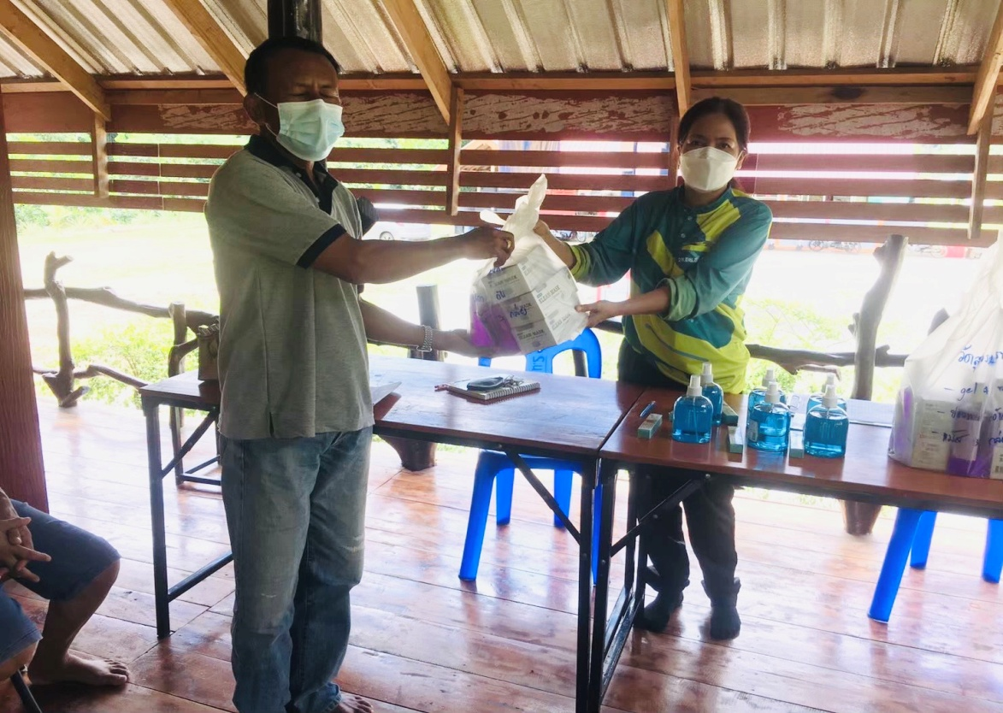

หมู่ 8 บ้านราษฎร์ผดุง ต.สุคิริน

หมู่ 11 บ้านซอยปราจีน ต.สุคิริน

